Организация курсового проектирования в «Бурлинском колледже» по специальности «Электроснабжение».
Дьяченко В.Ф-преподаватель электротехнических дисциплин
Аннотация: На современном этапе развития системы среднего профессионального образования учебно-исследовательская деятельность студентов превращается в один из основных компонентов профессиональной подготовки будущего специалиста среднего звена. Эффективность подготовки выпускника определяется уровнем сформированности исследовательских знаний, накоплением опыта творческой исследовательской деятельности. Ключевую роль в этом процессе, несомненно, играет курсовое проектирование студентов.
Ключевые слова:, курсовой проект, рекомендации по выполнению курсового проекта, условия выполнения курсового проекта.
Обязательным элементом программы подготовки специалистов среднего звена в соответствии с ГОСО ТиПО является выполнение курсовой работы (проекта), как вид учебно-исследовательской деятельности студентов. Курсовое проектирование способствует систематизации и закреплению знаний, умений студента и овладению общими и профессиональными компетенциями, установленными ГОСО ТиПО по специальностям.
Научным руководителем, как правило, является преподаватель соответствующей дисциплины (профессионального модуля).
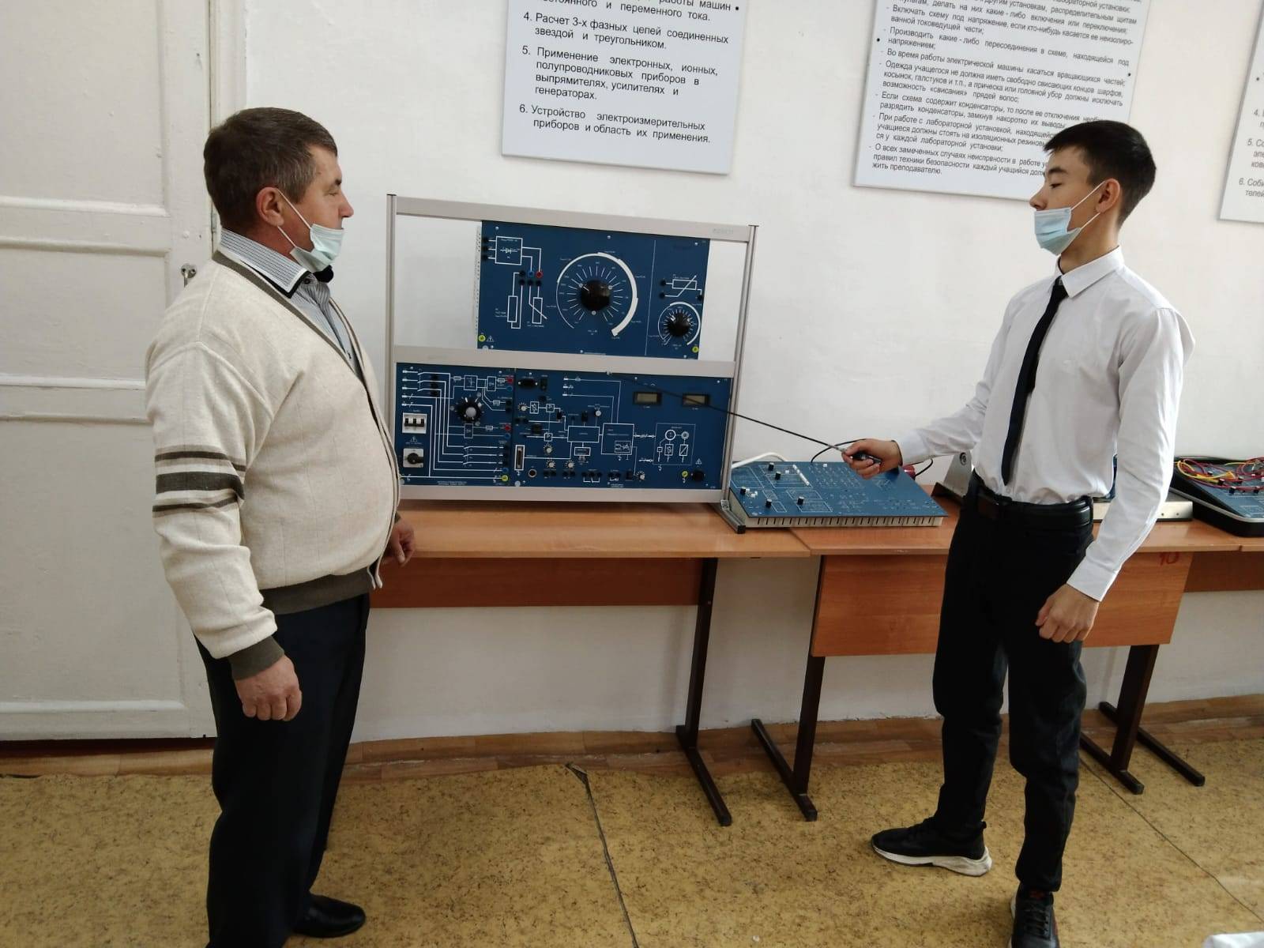
В обязанности научного руководителя входит оказание методической помощи студенту при выборе темы, подборе литературы, определении структуры курсовой работы и разработке индивидуального плана; контроль этапов учебно-исследовательской деятельности студента на протяжении изучения учебной дисциплины (профессионального модуля); своевременная проверка работы; написание письменного отзыва на курсовую работу, подготовка студента непосредственно к защите.
В обязанности студента входит своевременное выполнение рекомендаций научного руководителя по написанию курсовой работы; проявление самостоятельности и инициативы при подборе литературы, иных источников и при выполнении индивидуального плана; сдача на проверку чернового варианта курсовой работы не позднее, чем за месяц до назначенного срока защиты и чистового варианта - не позднее, чем за 10 дней до защиты; оформление курсовой работы в соответствии с требованиями; защита курсовой работы в форме, согласованной с научным руководителем. По итогам открытой защиты студент проводит анализ результатов своей работы, выявляет совместно с руководителем недостатки и недоработки.
Успешное написание курсовой работы во многом зависит от того, насколько чётко студент представляет себе предъявляемые требования к курсовой работе. Эти требования относятся, прежде всего, к теоретическому уровню работы, её содержанию, структуре, объёму и форме изложения материала. С этой целью преподаватели нашего колледжа разрабатывают методические рекомендации и указания по выполнению курсовых проектов по соответствующим дисциплинам и модулям специальностей.
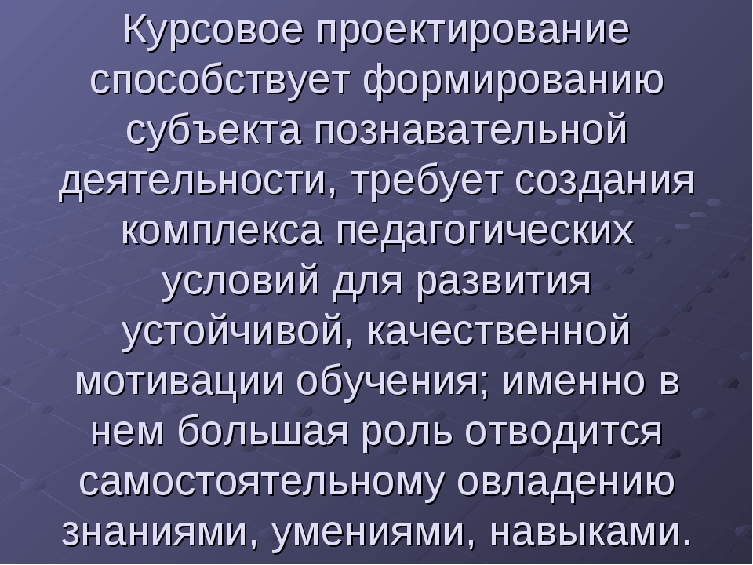
Курсовое проектирование, как неотъемлемая часть учебно-исследовательской деятельности студентов, является своего рода ключевым этапом в процессе формирования исследовательских навыков обучающихся и подготовке к написанию выпускной квалификационной работы.
В упрощенном виде модель структуры учебно-исследовательской деятельности студентов за весь период обучения можно представить следующей последовательностью: реферат - курсовое проектирование - выпускная квалификационная работа.
Конечно же, дипломная работа не является механическим соединением курсовых работ, она отличается широтой охвата вопросов, концептуальным изучением проблем, уровнем и качеством исполнения, а главное – глубиной раскрытия проблемы. Но, будучи продолжением курсовых работ, дипломное исследование позволит студенту, уже изучившему необходимую литературу, решившему ряд вопросов, полнее раскрыть тему, квалифицированнее осветить её основные положения.
Так или иначе, преемственность между курсовыми и дипломными работами должна соблюдаться, хотя это и не строго обязательное условие. Как свидетельствует опыт, выбор тем курсовых проектов часто предопределяет успешность дальнейшей работы над дипломным исследованием.
Важнейшим условием для повышения качества образовательного процесса, наполнения его новым содержанием, внедрения современных образовательных технологий должно стать улучшение материальной базы.
Бурлинский колледж не стоит в стороне от этого процесса и предоставляет своим студентам дополнительные возможности для пользования внешними информационными ресурсами. Судя по данным студенческих анкет, почти три четверти студентов колледжа имеют доступ к Всемирной паутине в стенах образовательной организации. Разумеется, колледж обеспечивает студентам доступ в Интернет не для того, чтобы они играли в компьютерные игры.
В образовательном процессе эффективно используются новые технические возможности, приобретенные колледжем за прошедшие несколько лет. В частности, локальные сети, которые обладают огромным образовательным потенциалом. Данные системы используются, чтобы организовать и регламентировать внеаудиторную работу студентов, поставить ее под контроль преподавателей.
При организации курсового проектирования преподаватель, являющийся научным руководителем, размещает в локальной сети электронные учебники и другие учебные материалы, составляет перечни вопросов и заданий, разрабатывает рекомендации по выполнению самостоятельной работы, обеспечить текущий контроль и оценку, а если требуется, и онлайн-консультирование обучающихся и т.д.
Выполнение курсовых работ – один из важных и перспективных видов исследовательской деятельности студентов в системе ТиПО. В стенах учебных заведений студенты делают первые шаги в исследовательской деятельности, знакомятся с логикой и методами научного исследования, овладевают основными исследовательскими подходами и умениями, учатся осмысливать свою работу с научных позиций.
В творческом взаимодействии студента и преподавателя формируется личность будущего специалиста, развивается умение решать актуальные проблемы, самостоятельно ориентироваться в научной литературе, успешно применять на практике теоретические знания..

